**САНКТ-ПЕТЕРБУРГСКАЯ РЕГИОНАЛЬНАЯ ОБЩЕСТВЕННАЯ ОРГАНИЗАЦИЯ** **КЛУБ НАСТОЛЬНОГО ТЕННИСА «БЕЛЫЕ МОЛНИИ»**

**Тел.: +7 (812) 491-6260 моб. +79219933680 ИНН 7813107183   
Р/с 40703810155070105700 в Приморском ОСБ № 2003/0784   
Северо-Западный банк СБ РФ К/с 30101810500000000653,   
БИК 044030653**

**____________________________________________________________________________________________________________________**

Федерация настольного тенниса г. Санкт-Петербурга, Директорат Традиционных турниров (ТТ) среди юношей и девушек сезона **2021** года приглашает Вас на **VII Традиционный турнир по настольному теннису, посвященного Дню России.**

Турнир состоится в Санкт-Петербурге: **с 02.07. (день приезда) по 04.07.2021 г.**

**Программа соревнований**

**Предварительный этап соревнований проходит среди спортсменов Санкт-Петербурга 02 июля 2021 г. О времени проведения будет объявлено дополнительно.**

**02.07.2021 – приезд, размещение участников. Отборочный этап для спортсменов Санкт-Петербурга.**

**03.07.2021 – игры в подгруппах**

**04.07.2021 – финалы, отъезд после 20-00 или 05.07.2021 г. утром.**

**Вид соревнования – личное (рейтинговое), в следующих возрастных категориях: юноши, девушки 2007 г.р. и старше; 2008 г.р. и моложе.**

**Место проведения соревнования: Санкт-Петербург, Школа № 580 пр. Авиаконструкторов д. 29 к. 3**

**Проживание команд в гостинице «Хлеб» (Санкт-Петербург, пр. Авиаконструкторов, д. 23). Стоимость от 600-800 рублей в сутки за 1 человека. +7 (812) 307-33-41, www.hlebspb.ru (бронирование самостоятельно!)**

**Подача заявок до 29 июня 2021 года.**

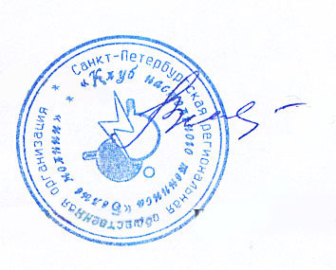**Допускаются спортсмены, оплатившие лицензионный взнос в ФНТР за 2021 год**.

**Директор ТТ Щесюк Валентина Дмитриевна**

**Контактный телефон 8-812-491-62-60,**

**Моб. +7 921-993 36-80.**

**E-mail:** [**antispin@list.ru**](mailto:antispin@list.ru)